Veiledning - innkalling / protokoll - møtebehandling i ePhorte

Tips/orienteringer:
- Sjekk at saker u.off. er merket lukket. Sjekk at evt. vedlegg også er blitt unntatt, selv om dette skal skje automatisk så lenge JP er unntatt.
- Saker unntatt off. blir merket i saklista.
- Når det er registrert flere utvalgssekretærer til et utvalg og en av disse har startet en prosess, kan det oppstå problemer hvis en annen av sekretærene går inn og fortsetter prosessen. Det bør registreres en rolle fungerer for på de aktuelle sekretærene i hvert utvalg, som brukes når vi går inn på en prosess som er startet av en annen. Dette ordner vi kommunevis og utvalgsvis, da vi ikke har samme organiseringen på dette.
- Saksbehandlere kan se innkalling og protokoll ved å trykke aktuelt utvalg og møtedato. Møteinnkalling og protokoll blir liggende på øverste del av bildet som kommer opp når disse er låst. Sørg derfor for å låse både innkalling og sakliste når disse er ferdig.
- Saksbehandlere kan også se en samlet saksframstilling (premisser, behandlinger og vedtak) ved å gå inn på JP for saksframlegget, fanen behandlinger, høyreklikk og velg samlet saksframstilling. Hvis protokoll eller samlet saksframlegg skal være med som vedlegg til en saksframstilling, må denne mellomlagres og hentes opp som nytt vedlegg, men det er bedre å bruke partsbrev!
- Evt. interpellasjoner som måtte komme og som skal besvares, vil vi registrere som en egen nummerserie for kommunestyret - systemet vil da ta vare på disse på samme måte som referatsaker.
- Også protokolltilførsler bør ivaretas, se neste side, pkt. 16.
- På saker som utsettes for ny behandling i samme møte og som ikke skal endres, må status endres til UT for at det skal komme på kølisten til neste møte.
- Saker som blir utsatt for nærmere utredning avsluttes på vanlig måte, se nedenfor, og nytt saksframlegg opprettes, evt. med det gamle som vedlegg, alt. klipp og lim.
- Når det knyttes et vedlegg til et saksframlegg elektronisk, skal ikke dette skrives manuelt i selve saksframlegget, da det kommer automatisk opp. Hvis vedlegg er lagt til etter at dokumentet er laget, må valget flett på nytt benyttes for å få vedleggsoversikten inn i dokumentet. Det er også viktig at bokmerket for vedlegg ikke slettes før man er 110% sikker på at det ikke skal være vedlegg i saken.

Rekkefølge utarbeidelse av sakskart og møteprotokoll:
Sakskart:
Gå inn som utvalgssekretær på aktuelt utvalg fra vestremeny og velg møtedato, evt. reg. nytt møte ved å høyreklikke fanen utvalgsmøter hvis det er aktuelt.
- For å kunne legge sakene over til sakskart må du endre status til KL. Flytt saker som er klar for behandling og godtatt av utvalgsleder fra køliste til sakskart ved bruk av pil - helst i den rekkefølgen du vil ha dem for å slippe å flytte opp og ned senere.
- Gå til fanen sakskart, høyreklikk og nummerer - renummerer hvis det genereres inn tilleggssaker.
- Rekkefølge kan endres i sakskartfanen også - er det nummert tidligere må det da renummereres.
- Høyre klikk igjen sakskart og velg klargjør innkalling, deretter lukk.
- Nå har du klargjort dokumentene for å kjøre møteinnkalling.
- Hvis du er inne i flere omganger og har gjort endringer, f.eks. tilføyd/tatt ut en sak eller renummerert, må du alltid klargjøre på nytt før redigering. Framsida og saklista må flettes på nytt også, avhengig av hva du har registrert - merk, høyreklikk og flett nytt.
- Da skal dokumentet lages.
Gå til fanen dokumenter
- 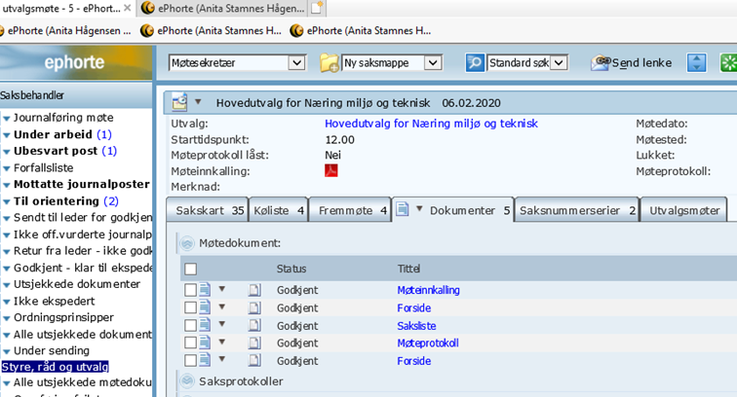
n
- Rediger forside, og gjøt evt. Korrigeringer før generering av møteinnkallingen.
- Sjekk saklista - også her må korrigeringer foretas før generering av møteinnkallingen
- Sjekk at saker og vedlegg er riktig - sakene skal ikke være nummerert.
- Gå til fanen dokumenter, klikk på pila, velg møteinnkalling, generer møteinnkalling.
(se bilde)
- 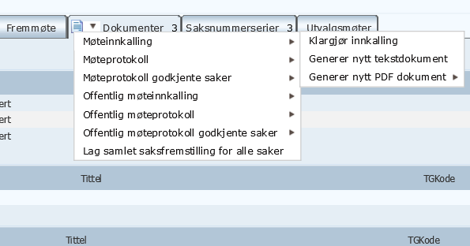

- Finpuss evt. dokumentet.
- Lukk dokumentet. Møteinnkallingen skal skrives ut i PDF -format.

- Hvis det er saker unntatt off.het. Sett på Tilgangskode på dokumentet møteinnkalling og møteprotokoll
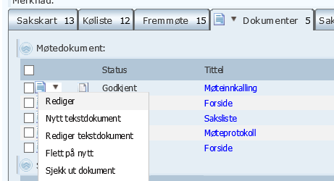
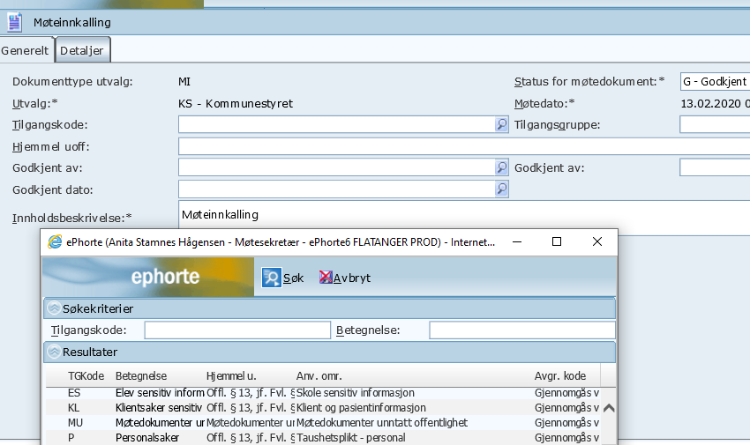

Deretter generer off. sakliste på samme måte som den opprinnelige ved å klikke i fanen dokumenter og hente opp valget fra offentlig møteinnkalling og gjør samme operasjonen som når du eller genererer en sakliste.
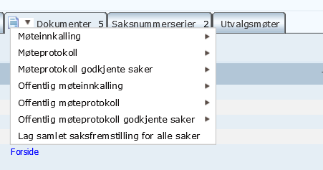
11.
Lag nå møteinnkallingen i PDF-format for utskrift og for utsending på e-post og opplasting til FLUIX som folkevalgte bruker. Dette gjør du også fra fanen dokumenter.
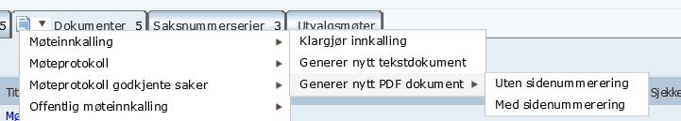

12. Nå skal du gjøre saklisten tilgjengelig på kommunens hjemmeside. For at den skal være tilgjengelig i publikumsmodulen må den ha status godkjent og status publisert. Offentlig sakliste er bare en variant av den opprinnelige, og det må derfor gjøres fra den aktuelle variant:
- stå i fanen dokumenter i møtebehandlingen
- Gå til møtedokumenter og velg rediger på møteinnkalling, sett status Godkjent. (se bilde under)
- Hvis det er generert offentlig variant gjøres tilsvarende og det settes tilgangskode MU på versjonen som skal ut på nettet på møteinnkallinga (dette er beskrevet i bilder tidligere i dokumentet).
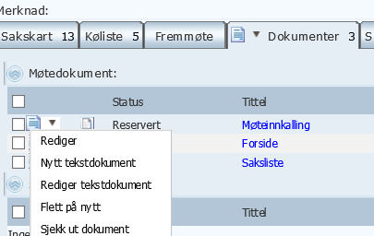
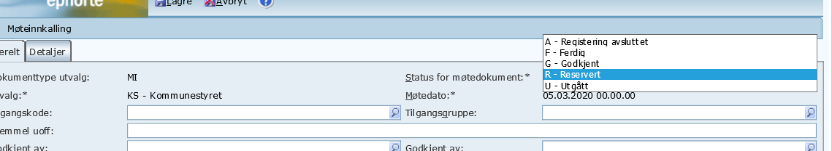

13. Av dokumentene under fanen dokumenter er det kun møteinnkalling som godkjennes så langt.

PUBLISER MØTEINNKALLINGEN: Klikk på pila foran møteinnkalling og velg publiser.
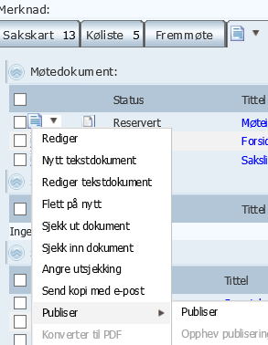
14.
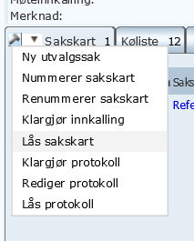
LÅS SAKSKARTET NÅR MØTEINNKALLINGEN ER SENDT UT. OBS!! VÆR HELT SIKKER PÅ AT MØTEINNKALLINGEN ER RIKTIG FØR DU LÅSER SAKSKARTET.

Protokoll:

15. Registrer frammøte før protokoll genereres. Hvis du glemmer det, er det bare å generere og oppdatere/flette møteprotokollen på nytt etter at du har registrert frammøte.
16. Hvis det blir protokolltilførsler, skrives de i merknadsfeltet på forsiden.
17. Stå i fanen for sakskart:
- Klikk på pila og velg klargjør protokoll
- deretter rediger protokoll
- sjekk at forside, sakliste og enkeltprotokoller er ok
- skriv inn de vedtak som blir gjort under behandling i hver enkelt protokoll
- skriv inn det endelige vedtaket (helt korrekt) under vedtak
18. Gå opp på møteprotokoll og generer ny og finpuss dokumentet før du avslutter.
19. Hvis det er saker unntatt offentlighet må tilsvarende gjøres via sakskartfanen og offentlig - møteprotokoll nederst.
20. Gå til fanen dokumenter, høyreklikk, velg møteprotokoll og generer PDF-fil på samme måte som for møteinnkallingen, evt. også off. protokoll.
21. Status saker endres automatisk underveis hvis alt blir gjort riktig.
22. Skal saken videre til et nytt utvalg ordner dette seg av seg selv såfremt denne behandlingen er registrert på journalposten for saksframlegget.
23. Lås møteprotokoll via fanen sakskart - alle protokoller endres til godkjent. OBS, vær sikket på at protokollen er endelig og godkjent før du låser sakskartet. Hvis en protokoll er låst for tidlig/må endres, må denne selvfølgelig først låses opp. I tillegg må selve protokollen under fanen dokumenter settes i RE og det samme må også protokollene for hver enkelt sak som skal behandles. I tillegg må status på behandlingen endres fra BE til SK for den eller de protokollene som skal endres.
(Se bildene under)

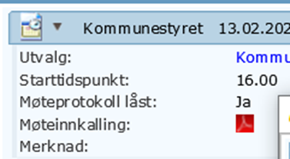
Velg rediger
Ta bort hakene på Sakskart låst og Møteprotokoll låst
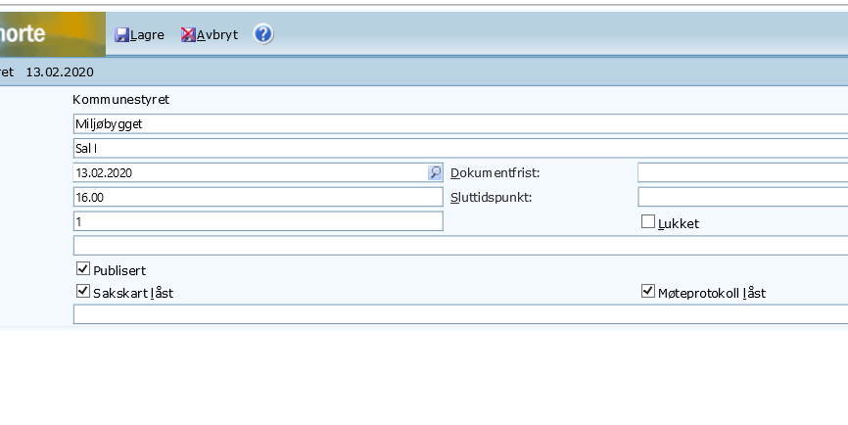

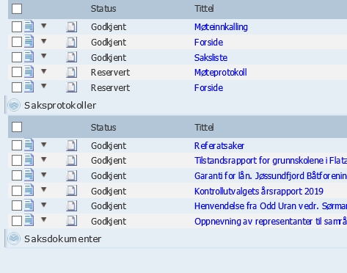
Alt må settes tilbake til statur Reservert

